提现验证密码流程
提现去掉账号密码验证流程，提现H5界面去掉密码输入栏

以下内容暂缓开发++++++++++++
提现流程：
玩家首次提现时需要用手机号设置提现密码、然后用手机验证码验证后密码生效，下次提现前只需要输入密码即可，玩家若忘记密码可以通过手机号找回密码。

首次提现走设置密码提现流程，非首次提现走输入密码提现流程
设置密码提现流程：（该玩家账号首次）
步骤一：当玩家提现信息输入正确时，点击提现按钮打开设置密码界面（输入密码、确认密码、输入手机号）
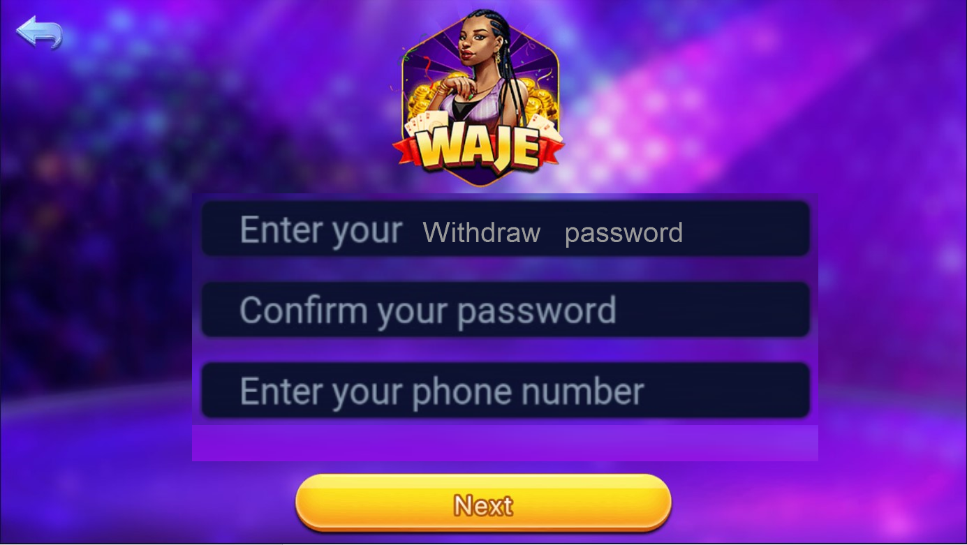设置密码界面
步骤二：点击设置密码界面“Next”走手机号、密码验证流程，输入正确后打开手机号验证界面进行验证，验证成功后走提现流程提现。

输入密码提现流程：
步骤一：当玩家提现信息输入正确时，点击提现按钮打开输入密码界面
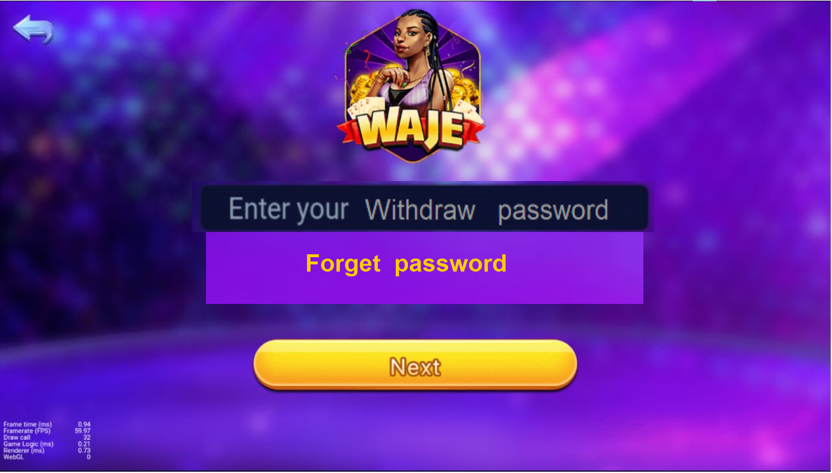输入密码界面
步骤二：点击输入密码界面“Next”走密码验证流程，密码正确则走提现流程提现。密码错误则提示玩家密码错误重新输入密码。
密码有错误次数限制，当连续输入错误超过4次后，点击“Next”进入手机号验证界面，验证成功后走提现流程提现。

玩家点击忘记密码，则进入设置密码提现流程

